**Дата:** 25.03.2022. **Клас:** 4 - Б **Вчитель:** Половинкина О.А.

**Урок:** я досліджую світ.

**Тема: Узагальнення та систематизація знань учнів з теми «Океани та материки».**

**Мета**: розповідати про різноманітність природи материків; мати уявлення про Землю як спільний дім для всіх людей; обговорювати безпечне й доцільне використання знань про природу; наводити приклади використання людиною природничо-наукових знань; формувати позитивне ставлення до навчання; виховувати дружні стосунки в класі, доброзичливе ставлення до учнів школи; розвивати увагу, мислення, мовлення.

**Обладнання:** презентація.

**Хід уроку**

**І. Організація класу.**

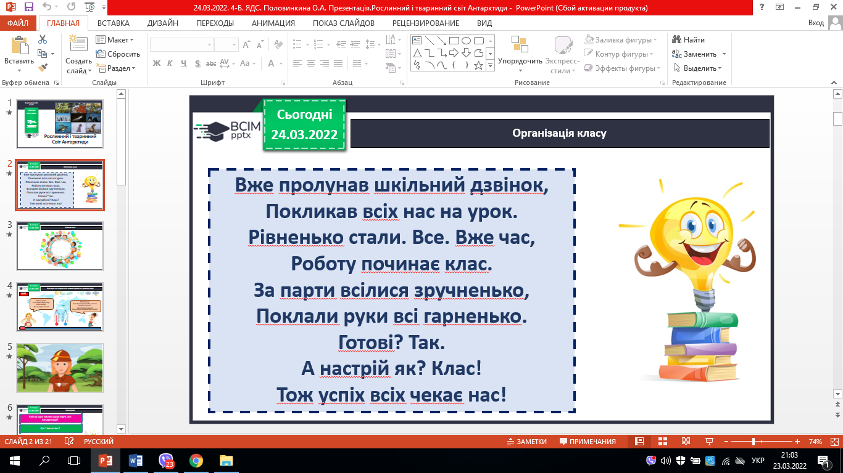

1. Ранкове коло.
2. Фенологічні спостереження. 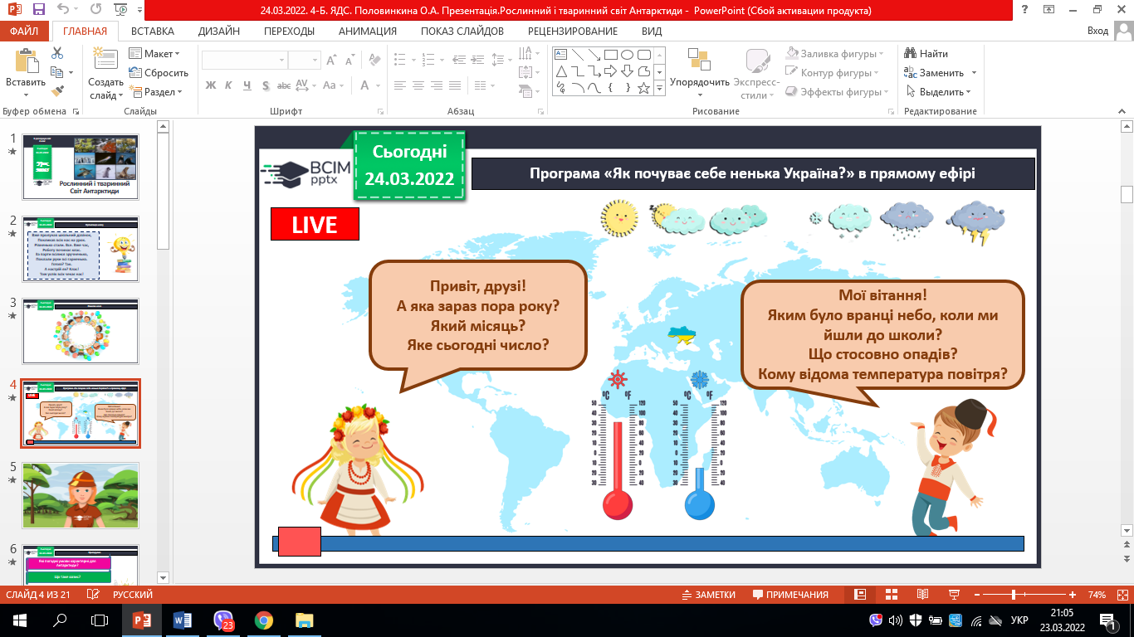

1. Вправа для очей.

**ІІ. Актуалізація опорних знань.**

1. Пригадуємо.

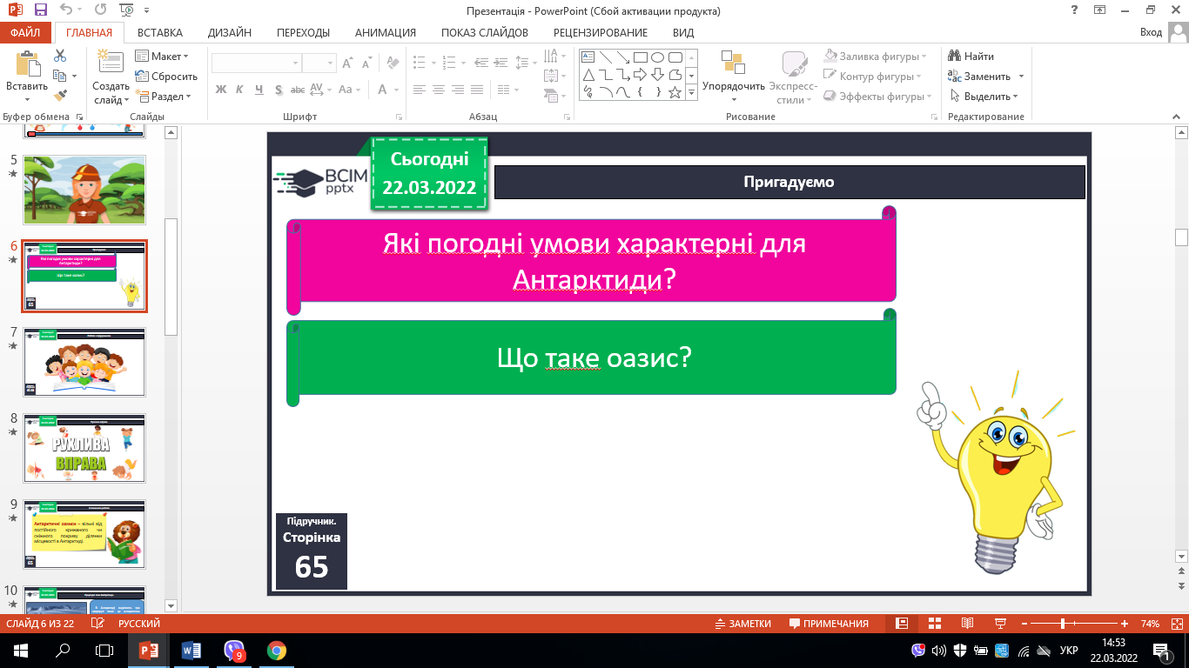

**ІІІ. Вивчення нового матеріалу.**

1. Робота з підручником (с.65-68).
2. Словникова робота.

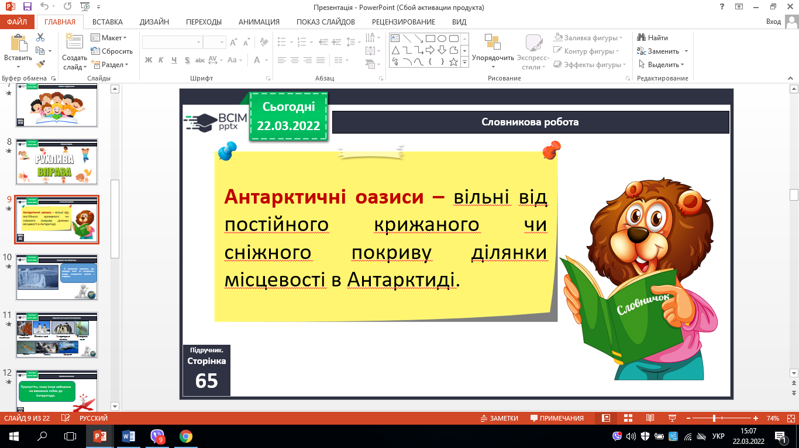

1. Природні зони Антарктиди.

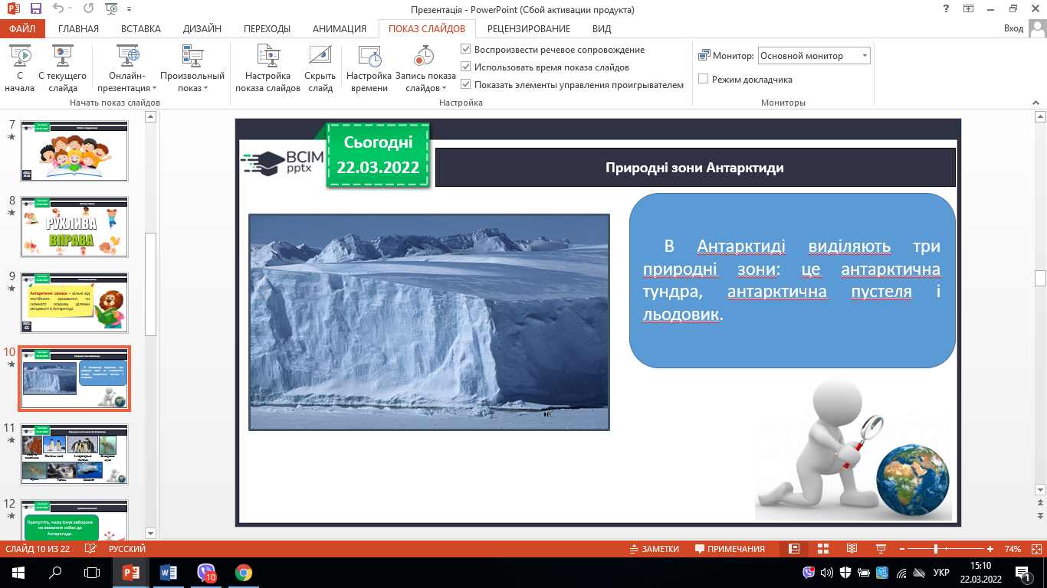

1. Тваринний і рослинний світ Антарктиди.

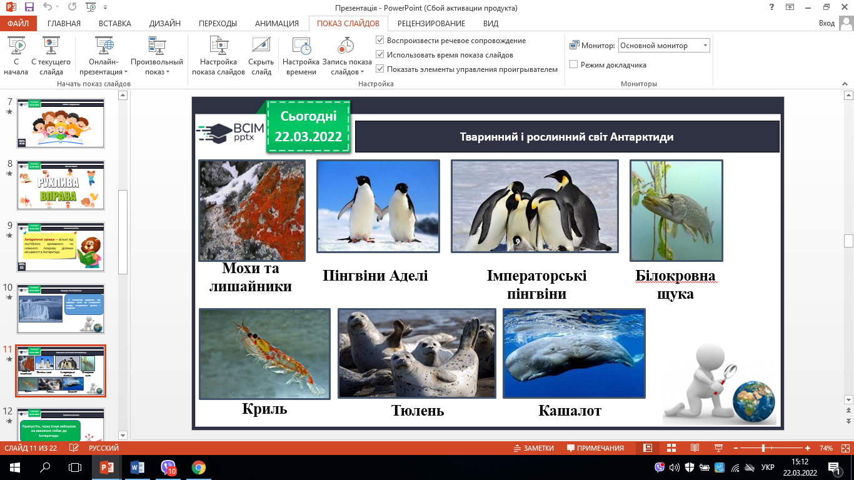

1. Приймаємо рішення.

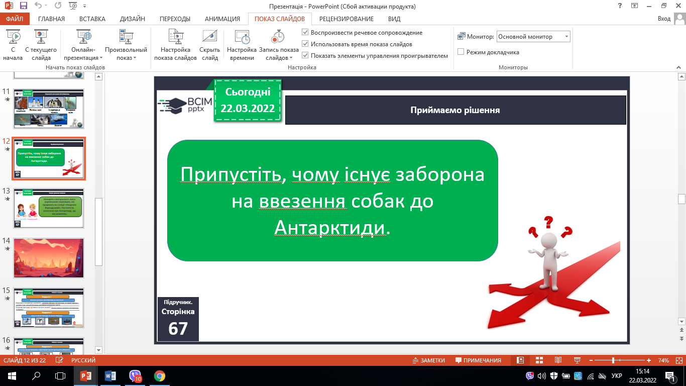

1. Творче домашнє завдання.

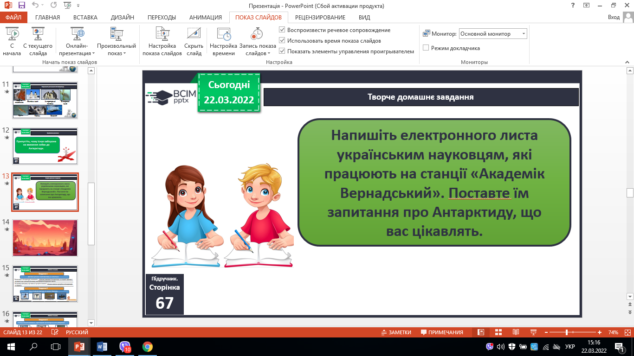

**ІV. Закріплення вивченого.**

1. Робота в зошитах.

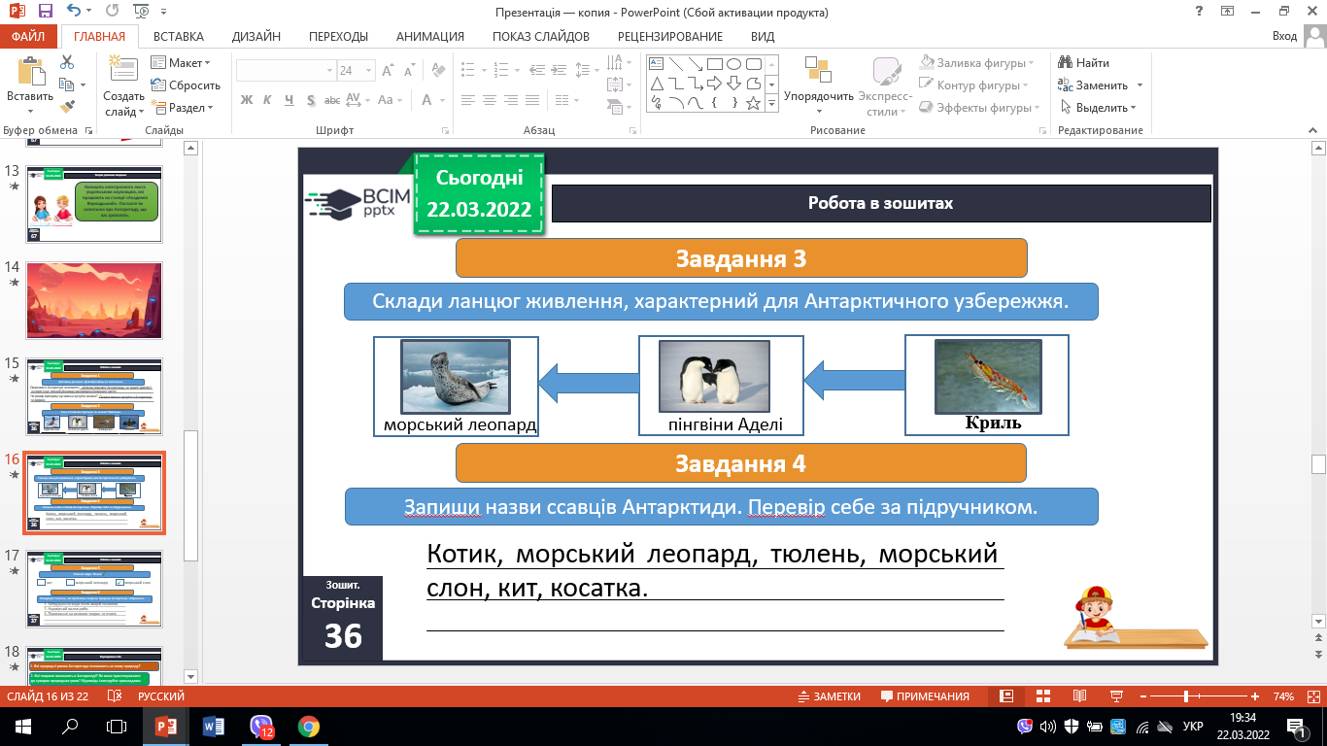

2. Перевіряємо себе…

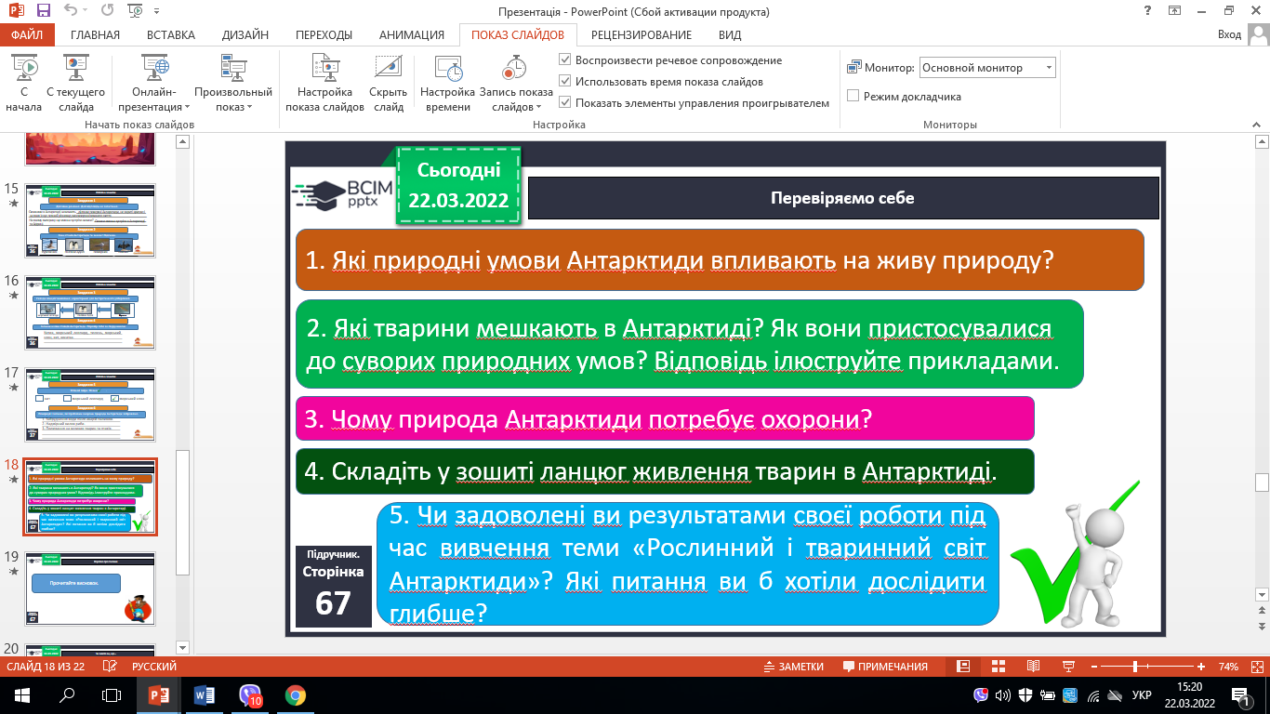

**V.Підсумок.**

1.Коротко про головне.

2. Чи знаєте ви, що….

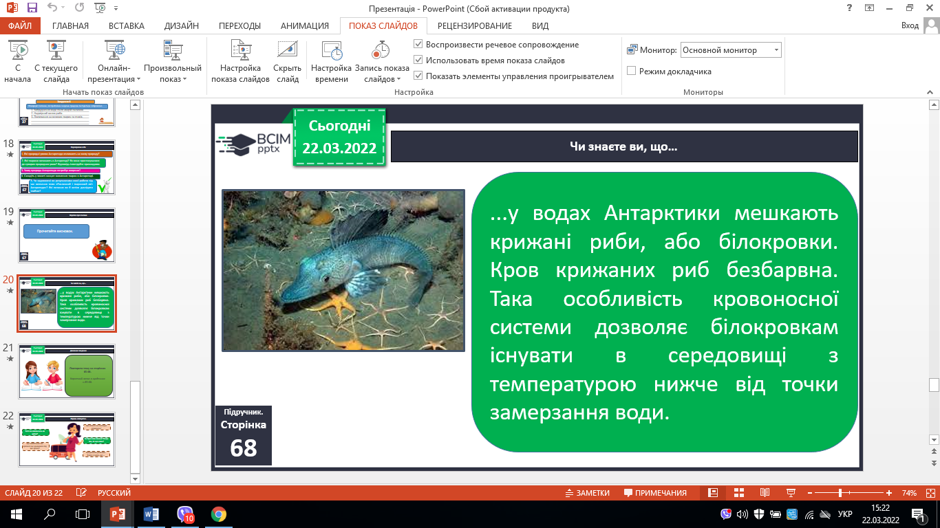 

**VІ. Домашнє завдання.**

**С. 65 – 68, робота в зошиті. *Роботи надішли на Human***

**Рефлексія**

Вправа «Інтерв’ю».

